Diagnoza środowiska szkolnego – wrzesień 2025r.

Uczniów przebadano ankietą – Przeciwdziałanie hejtowi w sieci. Ogółem przebadano 246 uczniów z 18 oddziałów uczniów klas IV – VIII. Badanie miało na celu zdiagnozowanie problemu cyberprzemocy, w tym hejtu w Internecie i w szkole oraz wsparcia, jakie może uzyskać osoba doświadczająca przemocy w sieci.

Analiza wyników badań diagnostycznych.

- W badaniu wzięło udział 121 dziewcząt i 125 chłopców.
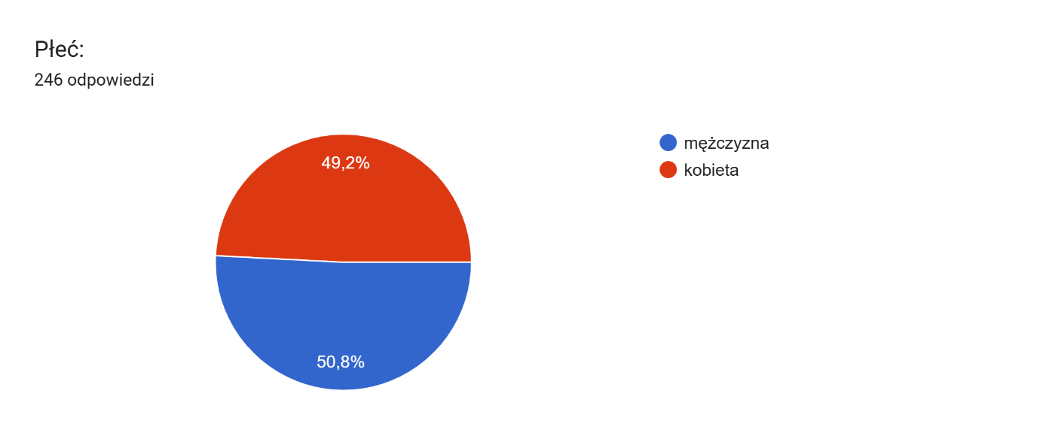

- Uczniowie mają świadomość czym jest hejt. 237 uczniów udzieliło odpowiedzi TAK.
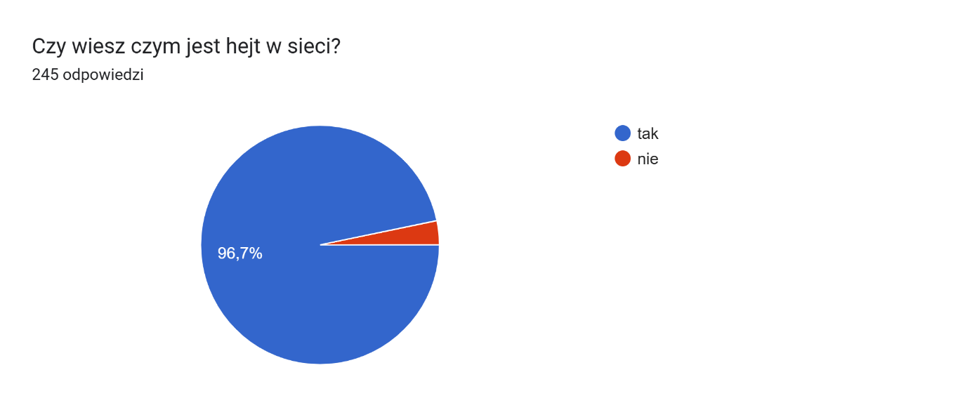

- 112 uczniów rzadko spotkało się z hejtem w szkole lub w Internecie, a 66 uczniów nigdy nie doświadczyło tego zjawiska, 48 uczniów często, a 19 uczniów bardzo często.
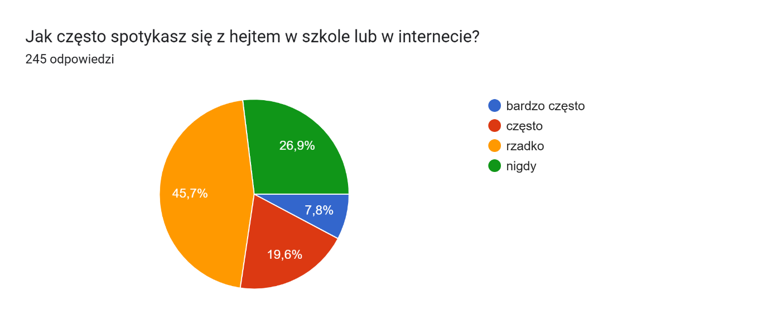

- 211 uczniów twierdzi, że żarty mogą zranić drugą osobę, a 34 uczniów wypowiada się, że nie.
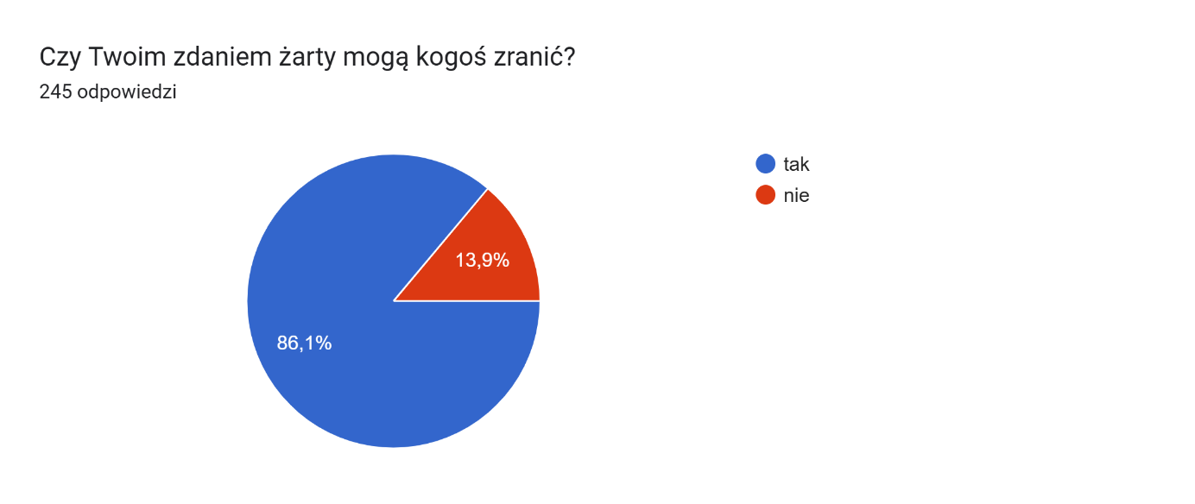

- 186 uczniów stwierdziło, że nie wyzywa, nie obraża w sieci, a 61 uczniów dopuściło się takich zachowań.
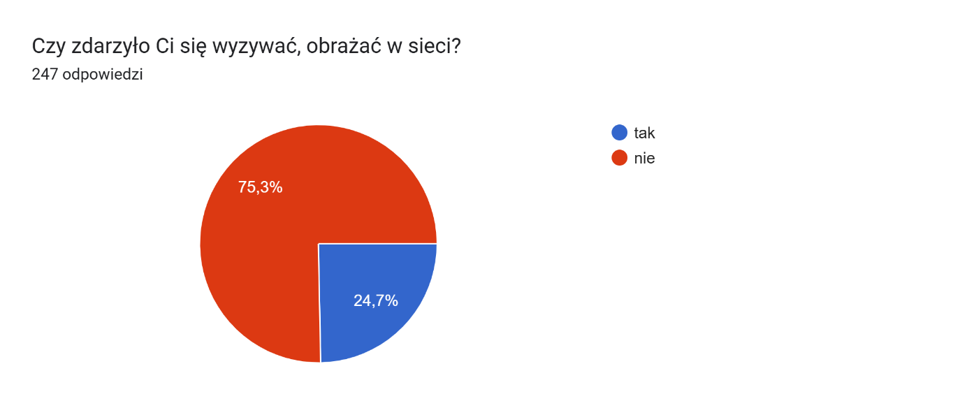

- 42 uczniów wykluczyło ze swoich znajomych kolegę, bądź koleżankę, aby jej dokuczyć, 31 uczniów ujawniło w Internecie czyjeś prywatne rozmowy, 29 uczniów komentowało w Internecie wypowiedzi na forum, aby sprawić przykrość, 21 uczniów przerobiło i umieściło w Internecie zdjęcie osoby, 16 uczniów zamieściło kompromitujące drugą osobę materiały (zdjęcia).
Jak pokazują wyniki uczniowie w sposób niewłaściwy, wykorzystują sieć , nie jest to tylko źródło wiedzy, z której mogą korzystać, ale jednak w sposób świadomy problematycznie używają Internetu.
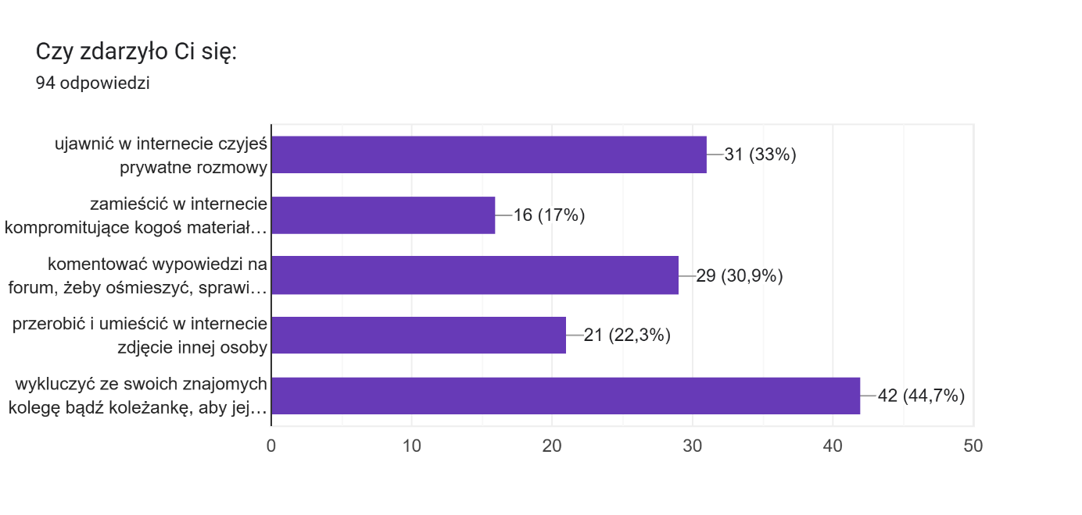

- 103 uczniów stwierdziło, że nie doświadczyło przemocy/ hejtu względem siebie, ale pojawiają się odpowiedzi: 63 uczniów ktoś obraził mnie w trakcie gry online, ktoś wyzywał mnie podczas rozmowy na grupie – 62 uczniów, ktoś komentował moje wypowiedzi na forum internetowym, w taki sposób, że sprawił mi przykrość – 32 uczniów, ktoś umieścił/ rozesłał moje zdjęcie w Internecie bez mojej zgody – 23 uczniów.
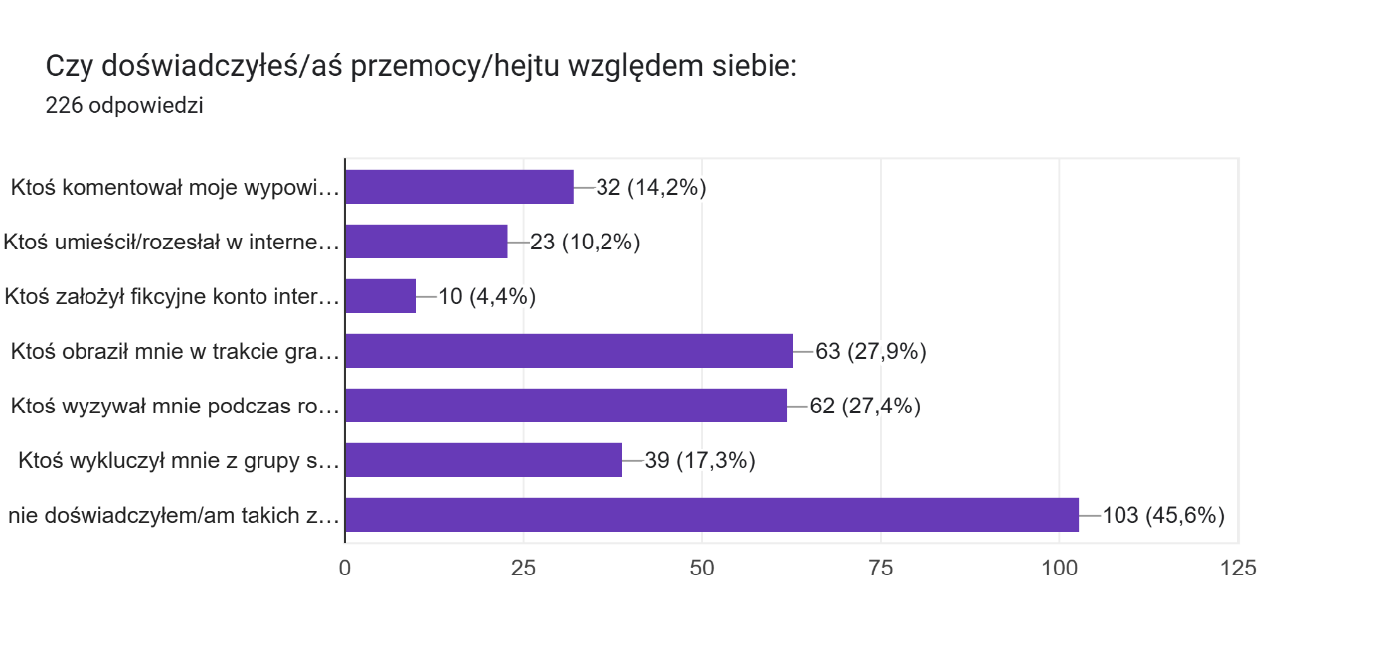

- 111 uczniów zwraca uwagę osobie, która hejtuje, 60 uczniów wspiera osobę hejtowaną, 33 uczniów informuje o tym dorosłego, ale 39 uczniów nic nie robi.
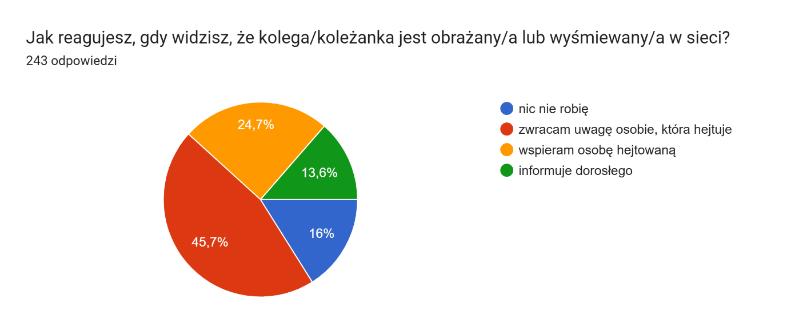

- 176 uczniów stwierdziło, że doświadczenie przez nich hejtu, nie miało wpływu na chęć uczęszczania do szkoły, jednak 59 uczniów stwierdziło, że wywarło to wpływ na chęć przychodzenia do szkoły.
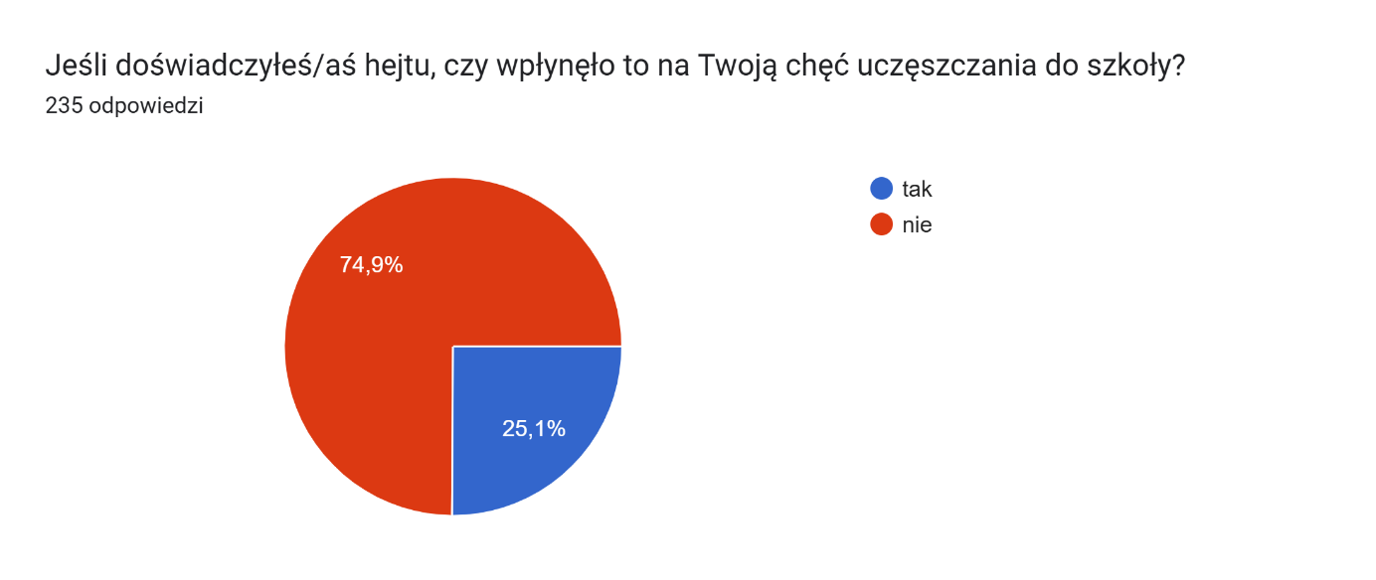

- 188 uczniów nie zgłaszało sytuacji przemocy w Internecie, a 50 uczniów zgłosiło, że takie sytuacje miały miejsce.
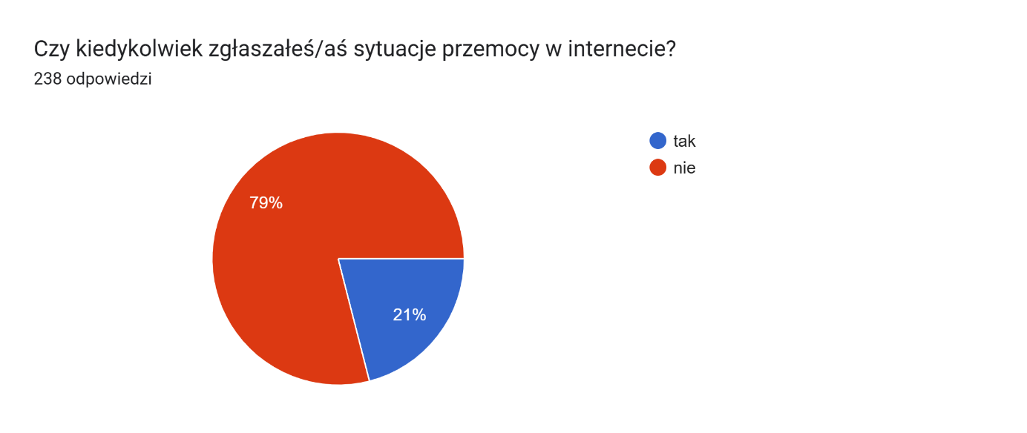

- Najczęściej uczniowie o sytuacji przemocy w Internecie informują: rodziców – 96 uczniów, wychowawcy – 22 uczniów, nauczycielowi – 15 uczniów, pedagogowi – 11 uczniów.
Rodzic jest autorytetem dla dziecka, jak można wywnioskować po odpowiedziach uczniów. Jest to bardzo pocieszająca, ważna informacja do budowania fundamentu bezpiecznego korzystania z sieci.
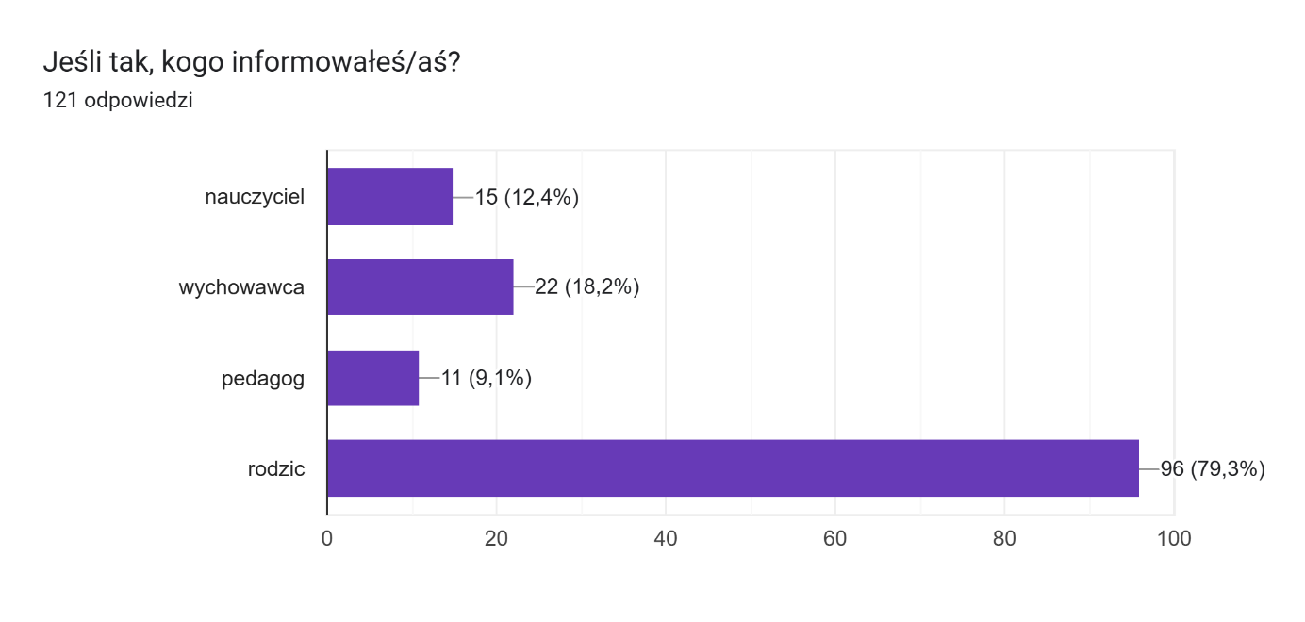

WNIOSKI
Zrealizowane badanie miało na celu pogłębienie i uaktualnienie wiedzy na temat PUI przez młodzież szkolną, w tym hejtu w Internecie.
Osoby, które problematycznie używają Internetu, istotnie częściej podejmują pewne aktywności, m.in regularnie korzystają z portali społecznościowych, grają w gry online. Może to wskazywać na uzależnienie od określonych czynności online. Niepokój wzbudza analiza pytania nr 6, w którym zapytano uczniów o sytuacje, w których działając w sieci, krzywdzą drugą osobę.
Do czynników ochronnych można natomiast zaliczyć: wsparcie ze strony rodziny, rówieśników i nauczycieli, prowadzenie przez rodziców rozmów z dzieckiem na temat bezpieczeństwa w Internecie, zainteresowanie rodziców aktywnością dziecka online oraz regularne poświęcanie przez dziecko czasu na hobby niezwiązane z Internetem.
Działania szkół przeciwdziałające problematycznemu korzystaniu z Internetu koncentrują się głównie na profilaktyce uniwersalnej.

Rekomendacje dla szkoły
W świetle uzyskanych wyników rekomenduje się szkole podjęcie następujących działań:
• Prowadzenia zajęć edukacyjnych dla uczniów w celu przekazania im aktualnej i rzetelnej
wiedzy na temat PUI oraz jego konsekwencji.
• Podnoszenia kompetencji grona pedagogicznego poprzez prowadzenie szkoleń na temat
bezpieczeństwa w Internecie i PUI, rozpoznawania czynników ryzyka PUI oraz podejmowania interwencji.
• Przekazania rodzicom uczniów wiedzy na temat PUI, jego symptomów, mechanizmów
i konsekwencji.
• Rozwijania umiejętności wychowawczych i komunikacyjnych rodziców. Zachęcanie ich
do rozmawiania z dziećmi na temat bezpieczeństwa w Internecie oraz zainteresowania
aktywnością dziecka online (kontynuacja).
• Promowania ustalania zasad korzystania z urządzeń cyfrowych w rodzinach np. przez
edukację rodziców, dystrybucję materiałów informacyjnych itp.
• Organizowania dla całej społeczności szkolnej wydarzeń związanych z bezpieczeństwem
w Internecie np. w ramach lokalnych inicjatyw z okazji Dnia Bezpiecznego Internetu (kontynuacja).
• Utrzymywania stałej współpracy z rodzicami dzieci, które wykazują symptomy problematycznego używania Internetu, i wspólne opracowanie planu pomocy.
• Wskazania uczniom wykazującym symptomy PUI i ich rodzicom miejsc, gdzie mogą otrzymać profesjonalną pomoc.
• Kształtowania pozytywnych relacji interpersonalnych i dbanie o przyjazny klimat zarówno
w klasie, jak i całej szkole przez zredukowanie czynników ryzyka PUI, takich jak stres
szkolny, negatywny stosunek do szkoły czy przemoc rówieśnicza.
• Prowadzenia działań profilaktycznych z zakresu zapobiegania przemocy rówieśniczej
i wprowadzanie procedur reagowania na jej przejawy.
- Rozwijania i wzmacnianie umiejętności psychospołecznych uczniów, takich jak podejmowanie decyzji, radzenia sobie ze stresem oraz korzystanie ze wsparcia społecznego.
• Promowania w szkole zdrowia psychicznego przez modelowanie zachowań i postaw
prozdrowotnych.
• Wzmacniania jakości relacji między uczniami a nauczycielami oraz promowania pozytywnych wzorców relacji między uczniami, a ich rodzicami.
• Tworzenia warunków do rozwijania zainteresowań uczniów oraz rozszerzanie oferty zajęć
pozalekcyjnych, aby zapewnić uczniom alternatywną i atrakcyjną formę spędzania czasu
wolnego.
• Ustalenia jasnych zasad korzystania z urządzeń cyfrowych przez uczniów na terenie szkoły,
w tym dotyczących korzystania z urządzeń mobilnych na lekcjach i przerwach.

Rekomendacje dla rodziców
W świetle przeprowadzonych badań rekomenduje się zachęcanie rodziców i opiekunów do
następujących działań:
• Podejmowania w domu rozmów z dziećmi na temat bezpiecznego i zrównoważonego
korzystania z urządzeń elektronicznych oraz zainteresowania aktywnością dziecka online.
• Przekazywania dzieciom wiedzy na temat PUI oraz jego symptomów, mechanizmów
i konsekwencji.
• Rozwijania i wzmacniania umiejętności psychospołecznych dzieci, takich jak podejmowanie
decyzji, radzenie sobie ze stresem czy korzystanie ze wsparcia społecznego. Wspierania
dzieci w trudnościach i stresujących sytuacjach.
• Obserwacji dziecka pod względem potencjalnych problemów, takich jak nękanie ze strony
rówieśników. Wsparcia dziecka i udzielenia mu pomocy w przypadku doznanych krzywd lub niepowodzeń.
• Wspólnego z dziećmi ustalenia i egzekwowania przestrzegania w rodzinach zasad korzystania z urządzeń cyfrowych, np. wyznaczenie stref wolnych od ekranów (np. łazienki, sypialni); wyznaczenie pór dnia wolnych od ekranów (np. pory posiłków, godzina przed snem).
• Modelowania odpowiednich zachowań przez odpowiedzialne korzystanie z nowych technologii, w tym przestrzeganie zasad związanych z korzystaniem z urządzeń także przez
dorosłych.
• Dbałości o odpowiednią ilość snu dzieci. Wprowadzenia zasady unikania korzystania
z urządzeń przynajmniej przez godzinę przed snem i w łóżku.
• W przypadku młodszych dzieci stosowania programów filtrujące treści, zabezpieczeń
w przeglądarkach i narzędzi kontroli rodzicielskiej.
• Tworzenia warunków do rozwijania przez dzieci zainteresowań oraz proponowania zajęć
pozalekcyjnych, tak aby zapewnić im alternatywną wobec mediów elektronicznych i atrakcyjną formę spędzania czasu wolnego (np. zajęcia sportowe).
• W trudnych sytuacjach, gdy dziecko wykazuje objawy PUI, korzystania ze specjalistycznej
pomocy psychologicznej.

Rekomendacje dla uczniów
W świetle przeprowadzonych badań rekomenduje się zachęcanie dzieci i młodzież do następujących działań:
• Dbałości o higienę korzystania z urządzeń ekranowych, np. przez:
wspólne z rodzicami wyznaczenie stref wolnych od ekranów (np. łazienki, sypialni);
wspólne z rodzicami wyznaczenie pór dnia wolnych od ekranów (np. pory posiłków,
godzina przed snem).
• Dbałości o równowagę w kontaktach on- i offline, np. przez:
regularne spotkania bez urządzeń ekranowych z rodziną, przyjaciółmi i znajomymi;
angażowanie się w regularną aktywność poza internetową, np. sport.
• Reagowania w sytuacjach przemocy rówieśniczej, w szczególności cyberprzemocy przez:
zgłaszanie zaistniałych przypadków zaufanym osobom dorosłym lub moderatorom
serwisów, jeśli zostały złamane regulaminy;
pomoc pokrzywdzonym rówieśnikom poprzez wsparcie psychologiczne oraz wskazanie
osób i miejsc, które mogą udzielać pomocy profesjonalnej.
• Reagowania w sytuacjach, w których ich rówieśnicy mogą znajdować się w kryzysie psychicznym przez:
zgłaszanie takich przypadków zaufanym osobom dorosłym lub profesjonalistom (np. pedagogowi szkolnemu, wychowawcy klasy) pomoc rówieśnikom w takiej sytuacji przez wsparcie psychologiczne oraz wskazanie osób i miejsc, które mogą udzielać pomocy profesjonalnej.
• Przestrzegania zasad bezpieczeństwa online, w szczególności:
dbałości o własną prywatność przez właściwe ustawienia prywatności w aplikacjach
i na portalach; dbałości o prywatność innych osób – nieudostępnianie ich zdjęć, danych czy wypowiedzi bez ich zgody; niepodawanie haseł do swoich kont i profili: niespotykanie się z osobami poznanymi w Internecie bez zgody i wiedzy rodziców.

PUI – Skrót problematyczne używanie Internetu

